https://www.parool.nl/amsterdam/geen-school-meer-ongelijkheid-sommige-leerlingen-moeten-in-hun-badkamer-werken~ba41a546/
PlusAchtergrond
Geen school, meer ongelijkheid: ‘Sommige leerlingen moeten in hun badkamer werken’
De sluiting van de scholen vergroot de ongelijkheid tussen Amsterdamse basisschoolleerlingen. Duizenden kinderen hebben geen pc of snel internet, of volgen de lessen, bij gebrek aan ruimte, in een badkamer.
Michiel Couzy, 25 maart 2020, 15:43
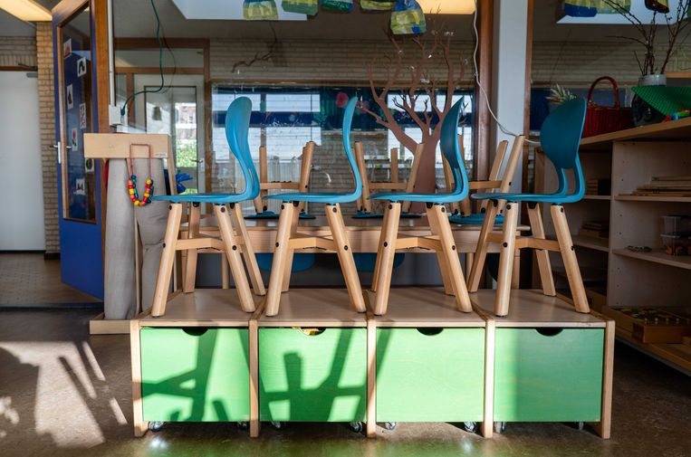
BEELD ANP
Het Amsterdamse onderwijs kent al veel ongelijkheid, vooral tussen kinderen met en zonder hoogopgeleide ouders. Wethouder Marjolein Moorman (Onderwijs) vreest dat de huidige sluiting van de scholen vanwege het coronavirus tot nog meer ongelijkheid leidt. “Ik ben bang dat deze sluiting effect heeft op de lange termijn. Een grote groep kinderen gaat achterstanden oplopen.”
Schoolbesturen delen deze zorgen, zegt Herbert de Bruijne, voorzitter van BBO, de vereniging van schoolbesturen van het Primair Onderwijs en het Speciaal Onderwijs in Amsterdam. “Dit staat hoog op de agenda.”
De scholen zijn in elk geval tot 6 april gesloten. Mogelijk moeten de kinderen langer thuisblijven, in afwachting van onderzoek van het RIVM naar de besmettelijkheid van het nieuwe coronavirus bij kinderen. De uitslag van dat onderzoek zal nog een paar weken op zich laten wachten.
Zolang de kinderen thuis zijn, bieden scholen hun lessen of lesstof aan via internet. Geschat wordt dat zeker drieduizend Amsterdamse leerlingen thuis geen computer hebben. In een gezin met twee schoolgaande kinderen zijn al snel twee apparaten nodig en als de ouders ook thuiswerken, zijn het er zelfs meer.
Uitgeleend
“Wij zijn 24 uur per dag hiermee bezig,” zegt Joke Middelbeek, bestuurder van scholenkoepel Openbaar Onderwijs Westelijke Tuinsteden, waarbij zestien basisscholen zijn aangesloten. De Amsterdamse scholen werken samen en hebben inmiddels een partij van tweeduizend computers besteld voor leerlingen in basis- en voortgezet onderwijs. Daarnaast zijn de scholen in gesprek met netwerkleveranciers om snel internet aan te leggen in vijfhonderd huizen. De gemeente Amsterdam betaalt en het ministerie van Onderwijs heeft inmiddels 2,5 miljoen euro uitgetrokken om leerlingen in het land aan computers te helpen.
Het is nog niet voldoende, zegt Middelbeek, er zijn nog heel veel computers nodig. Schoolbesturen hebben inmiddels alle computers van school uitgeleend. Wie nu nog zonder zit, kan naar school komen om daar te werken.
Leerlingen die geen computer of internet tot hun beschikking hebben, lopen dezer dagen extra achterstand op. Toch zijn voor kinderen die op dit moment wel over een computer beschikken, de problemen niet meteen uit de wereld. Veel Amsterdammers wonen in kleine huizen en kinderen hebben daar geen goede plek om schoolwerk te doen. “Leraren krijgen nu via de webcam een kijkje achter de voordeur en zien dan dat sommige leerlingen in de badkamer werken,” aldus Middelbeek.
Bijkomend probleem is dat niet elke Amsterdamse leerlingen thuis goede begeleiding kan krijgen van ouders, omdat die bijvoorbeeld laaggeschoold zijn of de taal niet spreken. Voor hen is begeleiding essentieel nu de leraren op afstand staan.
Grote consequenties
Nu de Cito-toetsen voor dit jaar zijn afgelast zijn leerlingen volledig aangewezen op het advies van de scholen. Uit onderzoek blijkt dat kinderen van laagopgeleide ouders vaker worden onderschat en een te laag advies krijgen. Een goede Cito-score kan alsnog zorgen voor een hoger advies. Zonder die correctie wordt de ongelijkheid op de scholen alleen maar groter.
De problemen stapelen zich op: kinderen die thuis geen pc hebben, wonen ook klein, hebben veelal laagopgeleide ouders en krijgen vaker een te laag advies. “Je kunt ervan uitgaan dat kansrijke kinderen minder schade van de schoolsluiting ondervinden dan kwetsbare leerlingen,” aldus De Bruijne.
De schoolsluiting heeft grote consequenties voor kinderen die thuis in een onveilige situatie zitten en voor wie school een ontsnapping uit de huiselijke ellende is. “De scholen hebben deze kinderen in beeld,” zegt Middelbeek. “We maken voor deze leerlingen een uitzondering, zij mogen ook naar de opvang komen op de scholen.”
Volgens wethouder Moorman zal aan het eind van de rit compensatie nodig zijn voor de kinderen die door de coronacrisis achterstanden hebben opgelopen. Ze denkt hierbij aan zomer­scholen en verlengde leertijd.
Amsterdamse coronaproblemen
Hoewel het coronavirus de hele wereld raakt, kampt een grote stad als Amsterdam, met zijn grote aantal kleine huizen en veel alleenstaanden, met specifieke problemen.
1. Kleine huizen
Burgemeester Femke Halsema zei het al: als mensen binnen moeten blijven, is dat een ‘gruwelijke maatregel’, met name voor inwoners van Amsterdam. “De meeste mensen wonen in heel kleine appartementen. Volgens het Centraal Bureau voor de Statistiek moeten Amsterdammers het gemiddeld doen met 49 vierkante meter woonruimte, landelijk is dat 65 vierkante meter. “Mensen voelen zich dan snel opgesloten,” zegt Theo van Tilburg, hoogleraar sociologie aan de Vrije Universiteit.
2. Alleenstaanden
Amsterdam is een magneet voor eenlingen: studenten, expats en migranten. Meer dan de helft van de huishoudens in Amsterdam bestaat uit één persoon: 248.000 van de 467.000, blijkt uit de recentste cijfers van de dienst Onderzoek, Informatie en Statistiek van de gemeente Amsterdam. In heel Nederland is dat ongeveer 1 op de 5.
Door dat relatief grote aandeel eenpersoonshuishoudens is Amsterdam sowieso al vatbaarder voor eenzaamheid dan andere gemeenten en nu moeten al die alleenstaanden ook nog eens zo veel mogelijk thuisblijven. “Zo ontstaat isolatie,” zegt Van Tilburg, die veel onderzoek heeft gedaan naar eenzaamheid.
Volgens de socioloog hebben mensen drie soorten contacten: allereerst de dagelijkse praatjes op straat of in de winkel, daarnaast op werk, school of sportclub en tot slot met een kring van voor hen belangrijke mensen. Die vallen door de coronamaatregelen allemaal weg. Amsterdammers met een gezin krijgen, als het goed is, hun dagelijks portie contact, maar veel alleenstaanden lukt dat niet. De stad telt ongeveer 300.000 eenzame mensen, waarvan er 80.000 ernstig vereenzaamd zijn. Van Tilburg verwacht dat veel alleenstaanden zich nog wel redden door online contact met familie, vrienden en collega’s. “Maar ze zullen zich wel alleen voelen.”
3. Internationale stad
Amsterdam is in korte tijd uitgegroeid tot een internationale trekpleister. De stad trekt veel meer toeristen, internationale studenten en expats dan andere steden. Dat de grenzen dichtgaan, heeft dan ook een bovengemiddeld effect op de stad. In sociaal opzicht – veel internationale Amsterdammers kunnen nu niet meer bij hun familie zijn – en in economisch opzicht. Toeristen geven hier veel geld uit. Die inkomstenbron valt nu droog, met alle gevolgen van dien. Aan de andere kant: veel bewoners van de binnenstad kunnen eindelijk rustig slapen. Als expats vertrekken, mist de stad veelal hoogopgeleide werknemers, die belangrijk zijn voor de economie. Aan de andere kant zal de druk op de huizenmarkt wellicht afnemen. Toch is het de vraag of expats uit de stad zullen trekken. Veel van hen werken in de diensteneconomie – financieel, ict, recht – en die staat er voorlopig beter voor dan de horeca en de reiswereld, zegt ING-econoom Rico Luman. “Dienstverleners krijgen pas later last van de economische effecten van corona.”

